РИКТА Тел. (продажа, технические консультации) | 8-800-511-36-88, +7 (926) 175-98-99
Гипертоническая болезнь, или гипертония – хроническое заболевание, которое характеризуется повышенным артериальным давлением (140/90 и выше).

ПРИЧИНЫ ЗАБОЛЕВАНИЯ
Болезнь вызывают многие факторы: наследственная предрасположенность, вредные привычки, возраст, избыточный вес, малоподвижный образ жизни, неправильная диета и режим, длительное умственное напряжение, физические и психические травмы. В основе гипертонии – нарушение центральной нервной системы. Они оказывают воздействие на сердечно-сосудистую систему организма.
Если повышенное давление проявляется регулярно и не вследствие нагрузок или психоэмоциональных потрясений, при этом не возвращается в скором времени к норме, то есть смысл говорить о проявлениях гипертонической болезни сердца.

СТЕПЕНИ ГИПЕРТОНИЧЕСКОЙ БОЛЕЗНИ
Выделяют 4 степени гипертонии.
Гипертоническая болезнь 1 стадии характеризуется следующими симптомами: частые головные боли, особенно при физических нагрузках, головокружение и предобморочные состояния, дискомфорт (боли) в области сердца, отдающие в левую руку и лопатку, учащённый пульс, шум в ушах, нарушения сна. Симптомы эти проявляются редко. Но являются сигналом гипертонической болезни, риск перехода которой на следующую стадию зависит от реагирования на симптомы. 1-я стадия считается лёгкой формой. На неё приходится около 90% всех больных гипертонией.
При гипертонической болезни 2 стадии к перечисленным симптомам добавляются тошнота, пульсации в голове, хроническая усталость, повышенная потливость, сосудистая недостаточность, покраснение кожных покровов, отёки лица, онемение пальцев и гипертонические кризы – резкие скачки давления. Артериальное давление для этой стадии от 160/100 до 180/110.
Гипертоническая болезнь 3 стадии – тяжелая форма заболевания. Её симптомы – аритмия, нарушение координации движений (в том числе изменение походки), ухудшение зрения, длительные гипертонические кризы, сопровождающиеся резкими болями в районе сердца, замутнением сознания, нарушениями речи. На этой стадии давление подскакивает выше 180/110 и уже никогда не опускается до нормы.
Гипертоническая болезнь 4 стадии – крайне тяжёлая фаза, требующая постоянного наблюдения за больным. На этой стадии очень высока вероятность летального исхода. Симптомы 4 стадии – это фактически симптомы 3 стадии, наваливающиеся лавиной, нередко с осложнениями.

ОСЛОЖНЕНИЯ ГИПЕРТОНИЧЕСКОЙ БОЛЕЗНИ
Осложнения при артериальной гипертонической болезни наблюдаются уже с 1 стадии заболевания. Может возникнуть склероз почек, микроинфаркт мозга, гипертрофия левого желудочка.
На 2 стадии следует опасаться тромбоза мозга, атеросклероза, стенокардии, аневризмы аорты и заболевания головного мозга (энцефалопатии).
Осложнения на 3 стадии поражают глаза (вплоть до слепоты), сердце (инфаркт миокарда, сердечная недостаточность, астма), головной мозг (инсульт), почки (почечная недостаточность, нефроангиосклероз). На 4 стадии осложнения приводят к смерти.

ПРОФИЛАКТИКА ГИПЕРТОНИЧЕСКОЙ БОЛЕЗНИ
Удачная профилактика и лечение гипертонической болезни зависит от оперативности обнаружения недуга.
Также многое зависит от правильного диагноза гипертонической болезни: является она самостоятельной болезнью или развилась как побочный эффект. Наиболее действенны методы, нивелирующие факторы риска гипертонии.
На начальной стадии желательно вести подвижный образ жизни и давать умеренные физические нагрузки. В еде следует исключить (или ограничить) жирную пищу, масло, кофе и соль. Абсолютно недопустимы алкоголь (также кока-кола) и табак.

ЛАЗЕРНАЯ ТЕРАПИЯ ПРИ ГИПЕРТОНИЧЕСКОЙ БОЛЕЗНИ
На 2 стадии гипертонии хорошо помогает лазерная терапия, курс которой рассчитан на 10-15 сеансов.
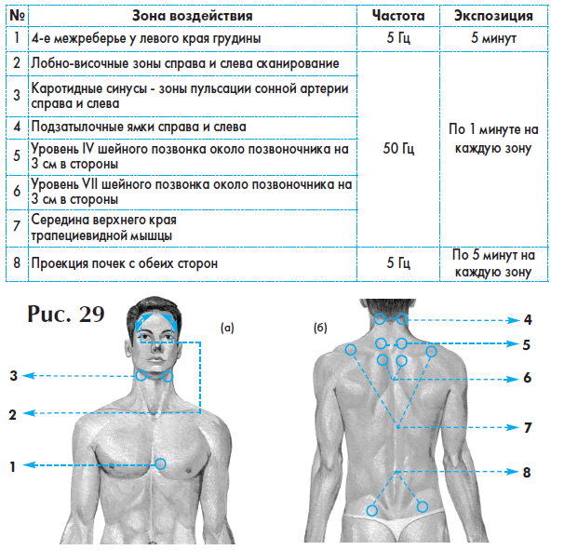
Процедуры проводят как ежедневно, так и через день, 2-3 раза в год, но не ранее, чем через 1 месяц после завершения предыдущего курса.
Лазерная терапия эффективна в сочетании с мануальной терапией на грудном и шейном отделах позвоночника.
Во время курса лазерной терапии рекомендуется принимать мочегонные препараты: отвары брусники, листа толокнянки, чёрной рябины и других растений.

